第3章 机械波 第3节 波的干涉和衍射
让两个接入同一信号源的扬声器同时播放某一频率的正弦波信号，你会发现在某些位置听到的声音强，而在某些位置听到的声音弱。你知道这是为什么吗？我们还常有“闻其声而不见其人”的体验。这又是为什么呢？学习了波的叠加原理以及波的干涉和衍射现象后，你便能解释这些现象。

1．波的叠加原理
我们时常会看见这样的现象：几列在水面上传播的波相遇时，波形会发生变化（图 3-27），有时几乎很难辨别出它们原来的形态。然而，这些波一旦脱离接触，又会恢复原来的形态。为什么会产生这样的现象呢？为了便于分析，我们先做一个实验。
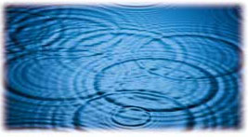
图 3-27 水波相遇

迷你实验室
波的叠加的演示
如图 3-28 所示，两位同学分别握着长绳的一端上下抖动，使长绳产生两列相向传播的波。仔细观察两列波相遇时和相遇后各自的运动。
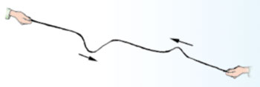
图 3-28 两列相向传播的波示意图

由实验可看出，两列波相遇时，波形会发生变化；相遇后，这两列波又保持原来各自的形态继续传播（图 3-29）。大量研究表明，几列波在介质中传播，相遇后仍能保持各自原有的运动特征（波长、频率、振幅等）不变并继续传播，就像没有与其他波相遇过一样。在相遇的区域里，介质中的质点同时参加相遇的波列的振动，质点的位移等于相遇波列单独存在时在该处引起的位移的矢量和，这在物理学中称为波的叠加原理（superposition principle of wave）。
N
1
2
3
4
图 3-29 两列波相遇示意图
N
N
N

2．波的干涉现象
下面我们通过实验认识一种特殊的波的叠加现象——波的干涉。

实验与探究
水波的干涉现象
图 3-30 是一个水波槽，在振动棒上固定两个小球，让小球刚刚接触到水波槽内的水面。当振动棒带动两个小球振动时，会产生振动方向、振动频率都相同的两列水波。观察这两列波叠加时的现象。
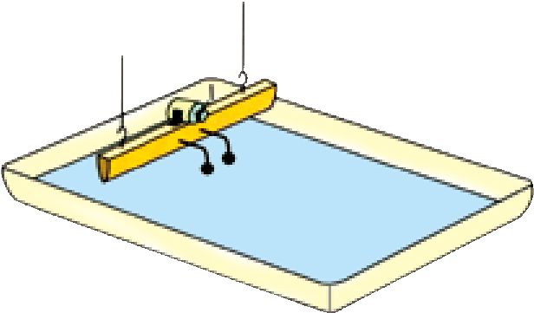
电动机
水波槽
图 3-30 水波干涉实验示意图

由上面的实验可得到如图 3-31 所示的波的叠加图样：在振动的水面上，出现了一条条从两个波源中间扩散开的相对平静的区域和剧烈振动的区域，这两种区域相互间隔，并且出现的位置是固定的。我们把振动频率和振动方向相同的两列波叠加后，振动加强和振动减弱的区域互相间隔、稳定分布的现象，称为波的干涉（interference of wave），形成的图样称为干涉图样。
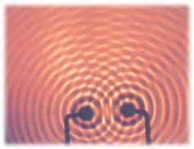
图 3-31 水波的干涉图样
波的干涉现象是怎样产生的呢？我们可用波的叠加原理来解释。图 3-32 为某时刻两列水波相遇时的干涉示意图，图中 S₁、S₂ 为两个频率和振动方向相同的波源，实线表示波峰，虚线表示波谷。图中红点处表示两列波的波峰与波峰相叠加，绿点处表示波谷与波谷相叠加，这些位置的振动都得到加强。如果两列水波的频率相同，那么再经过 $\frac{T}{2}$，两列波的叠加又使这些质点同时到达波谷（或波峰），因此这些质点的振动始终是加强的，这些区域就成为振动加强区。图中画“×”处是一列波的波峰与另一列波的波谷相叠加，该处质点的振动减弱，并且始终是减弱的，这些点就形成了振动减弱区。这样，就形成振动加强区与振动减弱区相间隔存在的稳定的干涉图样。只有频率和振动方向相同的波才可能互相干涉。
图 3-32 波的干涉示意图
S₂
振动加强区
振动减弱区
S₁
水波、声波、电磁波等都能产生干涉，干涉现象是波的重要特征之一。两个接入同一信号源的扬声器同时播放某一频率的正弦波信号时，在某些位置听到的声音强，而在某些位置听到的声音弱。你现在能解释这个现象了吗？

物理聊吧
仔细观察图 3-32 会发现，到两波源的距离之差等于波长整数倍的点，振动都加强；而到两波源的距离之差等于半波长奇数倍的点，振动都减弱。这是为什么呢？你能否写出振动加强（减弱）的质点到两波源的距离之差与波长的关系表达式？

拓展一步
驻波
两个能产生干涉的波源发出振幅相同的两列波，在同一直线上沿相反方向传播，由于叠加而形成的波称为驻波。驻波上有些点始终不振动，称为波节；有些点始终振幅最大，称为波腹 （图 3-33）。弦乐器和管乐器等都是因产生驻波而发声的。当弦线上形成驻波时，弦线的长度应满足 l = n $\frac{λ}{2}$（n = 1，2，3，…）。
图 3-33 驻波波节与波腹示意图
波节
波腹
n = 1
n = 2
n = 3

3．波的衍射现象
向平静的水面投一块小石子，水面会形成一圈圈美丽的波纹。这些波纹遇到露出水面的石块会产生怎样的现象呢？如果石块较大，水波会被反射回来；如果石块较小，水波会绕过石块继续向前传播，好像石块并不存在一样。波绕过障碍物或通过孔隙继续传播的现象，称为波的衍射（diffraction of wave）。图 3-34 为水波通过蓄水池入口时产生衍射的情景。水波通过桥洞时发生衍射，会绕过桥墩继续向前传播。
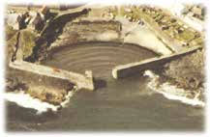
图 3-34 水波的衍射
下面我们通过实验进一步认识波的衍射现象。

实验与探究
水波的衍射现象
如图 3-35 所示，在水波槽中放入两块挡板，挡板间留一狭缝，调节挡板位置，可改变狭缝宽度。现产生持续的平面波，且波长保持不变，观察下列两种情况下水波通过狭缝时的实验现象。
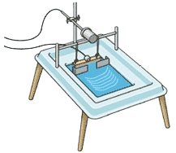
图 3-35 水波衍射实验示意图
（1）调节狭缝的宽度，使其远大于水波的波长；
（2）调节狭缝的宽度，使其接近水波的波长。

图 3-36 呈现的是同一波长的水波经过不同宽度狭缝时的现象。从图中可看出，当狭缝的宽度远大于水波的波长时，没有明显的衍射现象；当狭缝的宽度接近水波的波长时，水波通过狭缝后成为近似于点波源发出的波，衍射现象更加明显。进一步实验证明，当障碍物或狭缝的尺寸跟波长相差不大，或者比波长更小时，才能观察到明显的衍射现象。
图 3-36 水波经过不同狭缝时的现象
（a）狭缝宽度远大于水波波长时
（b）狭缝宽度接近水波波长时
衍射是波特有的现象。不仅水波能产生衍射现象，一切波都能产生衍射现象。“闻其声而不见其人”的现象就与声波的衍射有关。人耳听到的声音频率范围是 20～20 000 Hz，对应的声波波长为 17～0.017 m，与一般障碍物的尺寸相当，因此声波可绕过一般障碍物，传播到障碍物另一侧。

节练习
1．拍摄干涉图样照片时，照片显示的干涉图样中的振动加强区与振动减弱区是否与拍摄时间无关？
参考解答：否。在干涉现象中，合振幅最大的地方振动的位移不是始终最大，它会随着时间而周期性变化；给干涉现象拍照时，照片显示的干涉图样与拍摄时间有关，因为不同的时刻，波形不一样，此时的干涉图样也会有区别。

2．观察水波衍射的实验装置示意图如图所示。 AC 和 BD 是两块挡板，两板间有一狭缝 AB，O 是波源。图中已画出波源所在区域波的传播情况，每两条相邻的波纹（图中曲线）之间的距离表示一个波长。如何使衍射现象更明显？为什么？
O
C
A
B
D
参考解答：可以适当减少狭缝 AB 的尺寸，因为当波长比孔的尺寸大或者差不多时能够观察到明显的衍射现象。

3．如图所示，两列相同的波沿一直线相向传播。当它们相遇时，波形可能是下列四种波形图中的
1
2
v
v
A
C
D
B
参考解答：BC

4．两波源 S₁、S₂ 在水波槽中形成的波形示意图如图所示，其中实线表示波峰，虚线表示波谷。波源 S₁ 形成的波的波长比波源 S₂ 形成的短，则
A．在两波相遇的区域中会产生干涉
a
S₁
S₂
B．在两波相遇的区域中不会产生干涉
C．点 a 的振动始终加强
D．点 a 的振动始终减弱
参考解答：B

5．两列振动方向相同、振幅分别为 A₁ 和 A₂ 的波发生干涉现象。下列说法正确的是
A．波峰与波谷相遇处，质点的振幅为｜A₁ - A₂｜
B．波峰与波峰相遇处，质点离开平衡位置的位移始终为 A₁ + A₂
C．波峰与波谷相遇处，质点的位移总是小于波峰与波峰相遇处质点的位移
D．波峰与波峰相遇处，质点的振幅一定大于波峰与波谷相遇处质点的振幅
参考解答：AD

*6．消除噪声污染是当前环境保护的一个重要课题。干涉型消声器可用来消弱高速气流产生的噪声。它的结构及气流运行情况如图所示，产生的波长为λ的声波沿水平管道自左向右传播。在声波到达 a 处时，分成两束相干波，它们分别通过 r₁ 和 r₂ 的路程，再在 b 处相遇。要达到消弱噪声的目的，路程差 Δr = r₂ − r₁ 应为
a
r₂
r₁
b
A．波长的整数倍
B．波长的奇数倍
C．半波长的奇数倍
D．半波长的偶数倍
参考解答：C

请提问

